**Homework 1 ARP**

班級:資網2A座號：24學號：D1094181026姓名：張雍宇

**網路實驗名稱：ARP**

說明：檔名為Hw1_座號.docx，請更改為你座號，請由提供之Hw1_ARP & ICMP_學生IP.ppt，修改成自己之IP （圖形及內容之”座號”部分，皆改成自己之IP及自己之MAC）

**註：請同學注意：保留中括符號 【 】，但不輸入Terminal內。截圖紅色方框標記的時候，圖片須清楚 紅色框需框好，如附圖大小，大小和清晰度盡量如附圖(這個很重要： 圖片須清楚 紅色框需框好)**

**（1） ARP實驗之學習動機**

※ 認識ARP協定

※ 了解網路設備之網路層（Network Layer）『IP Address』，轉換或對應成鏈結層中的網路介面卡（Network Interface Card，簡稱NIC）上的實體位址『MAC Address』的過程

※了解ARP協定的重要性

※了解ARP協定的應用

**（2） ARP實驗架構圖**

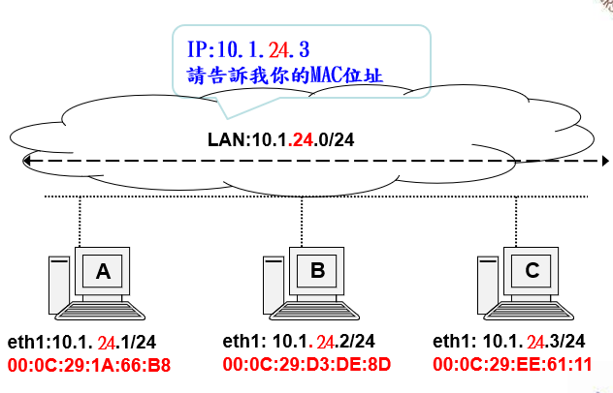

**（3） ARP實驗導引**

* 設定網卡IP以及子網路遮罩
* Wireshark啟動與設定
* 測試連接並觀察封包形態

**（4） ARP實驗目的**

* 瞭解網卡IP位址設定指令
* 檢測連線狀態
* 瞭解ARP運作流程

**（5） ARP實驗步驟**

**Step1. 設定網路卡IP及子網路遮罩 (保留中括符號【 】但不輸入Terminal內)**

▲HostA: ifconfig eth1 [10.1.24.1] netmask 255.255.255.0

▲HostB: ifconfig eth1 [10.1. 24.2] netmask 255.255.255.0

▲HostC: ifconfig eth1 [10.1. 24.3] netmask 255.255.255.0

**Step2.**

**HostA eth1: [10.1.** 24**.1/24] ping HostC eth1: [ 10.1.** 24**.3/24] 三次**

**[10.1.** 24**.1] ping [10.1.** 24**.3] 三次**

1. Host A, C之Wireshark皆打開，Host A之Terminal打開
2. 在Host A之Terminal 打[**ping -c3 10.1.** 24**.3]**

1. 請先畫出ARP之格式，再寫出ARP Broadcast（ARP Request） 和ARP Reply之格式，並比較其差異

**Step3. ARP 封包格式**

|  |  |  |
| --- | --- | --- |
| **Hardware Type（16 Bits）** | | **Protocol Type（16 Bits）** |
| **Hardware Address Length（8 Bits）** | **Protocol Address Length（8Bits）** | **Operation （16 Bits）** |
| **Sender Hardware Address （48 Bits）** | | |
| **Sender Protocol Address （32 Bits）** | | |
| **Target Hardware Address （48 Bits）** | | |
| **Target Protocol Address （32 Bits）** | | |

**（6） ARP實驗結果**

**第一筆ARP Broadcast（ARP Request）圖 （更換成自己IP之圖）**

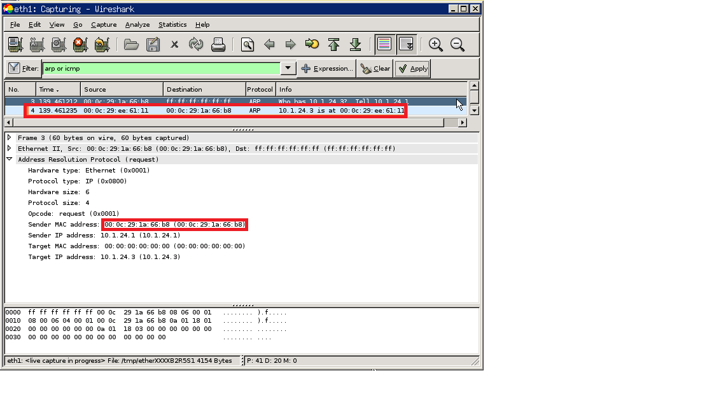

**第一筆ARP Reply圖 （更換成自己IP之圖）**

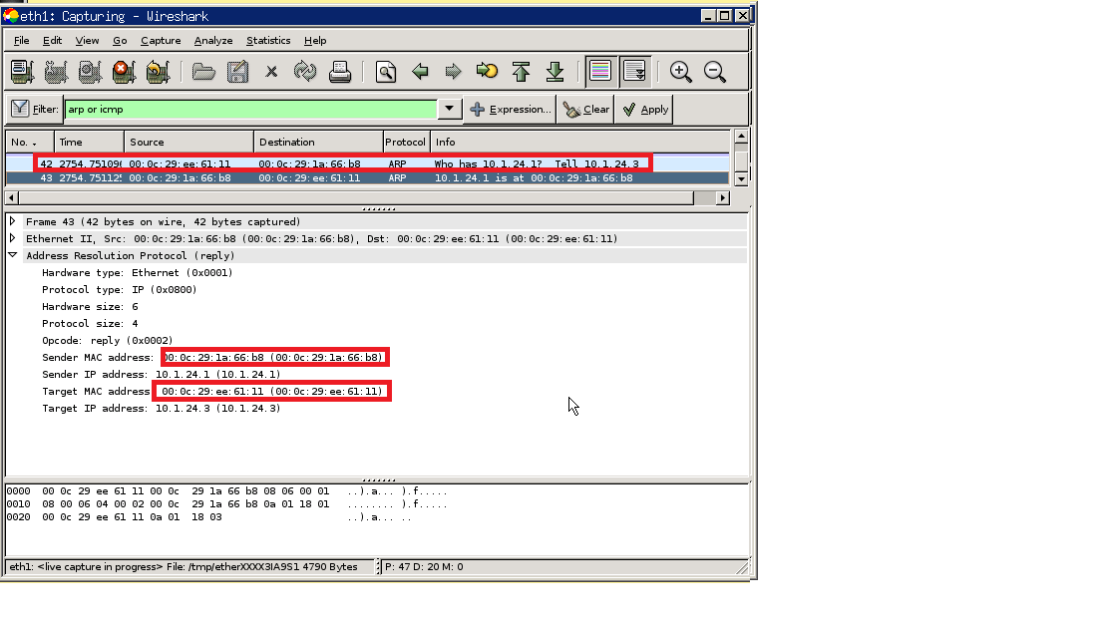

**ARP封包格式之內容 (顏色不可更改，尤其紅色部分)**

|  |  |  |  |
| --- | --- | --- | --- |
| **ARP封包格式** | **ARP Broadcast（ARP Request）** | **ARP Reply** | **差異（一樣：O、不一樣：X）** |
| **Hardware Type（16 bits）** | **[Ethernet (0x0001)]** | **[Ethernet (0x0001) ]** | **[ O ]** |
| **Protocol Type（16 bits）** | **[IP (0x0800)]** | **[IP (0x0800)]** | **[ O ]** |
| **Hardware Address Length（8 bits）** | **[ 6 ]** | **[ 6 ]** | **[ O ]** |
| **Protocol Address Length（8 bits）** | **[ 4 ]** | **[ 4 ]** | **[ O ]** |
| **Operation（16 bits）** | **[request (0x0001)]** | **[reply (0x0002)]** | **[ X ]** |
| **Sender Hardware Address（48 bits）** | **[ 00:0C:29:1a:66:B8 ]** | **[ 00:0C:29:ee:61:11 ]** | **[ X ]** |
| **Sender Protocol Address（32 bits）** | **[ 10.1.24.1 ]** | **[ 10.1.24.3 ]** | **[ X ]** |
| **Target Hardware Address（48 bits）** | **[ 00:00:00:00:00:00 ]** | **[00:0C:29:1a:66:B8 ]** | **[ X ]** |
| **Target Protocol Address（32 bits）** | **[ 10.1.24.3 ]** | **[ 10.1.24.1 ]** | **[ X ]** |

**（7） 心得與討論：**包括這次實驗，我聽到什麼？我學到什麼？我遇到什麼問題？或其他（至少200字）

這次的實際操作讓我聽到的是陳教授的耳提面命，因為這操作步驟繁複，萬一沒聽到重點的操作，之後就無法做出教授要的結果出來，也變成事倍功半的效果，讓自己沒效率吸收及花費太多時間在抓錯(BUG)上，我覺得成效不佳！所以，我在想辦法改進跟上教授的語速，深怕錯過一個小細節就要打亂我全部的節奏。實作起來很順暢，沒有出問題，只是應該需要在多練習幾下，練到熟能生巧，下一次碰到就不會再出現有錯誤的地方，讓我修改及找錯！應該要再更努力一點，努力是為了更好的選擇，或者是為了自己能自由選擇。

**註：請同學注意：保留中括符號 【 】，但不輸入Terminal內。截圖紅色方框標記的時候，圖片須清楚 紅色框需框好，如附圖大小，大小和清晰度盡量如附圖(這個很重要： 圖片須清楚 紅色框需框好)**